GDAŃSK

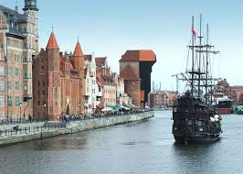

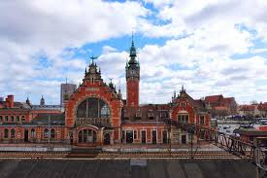

Stolica województwa pomorskiego, która wraz z Gdynią i Sopotem tworzy Trójmiasto, łącząc w sobie bogatą historię i atrakcyjną nowoczesność; miasto portowe zlokalizowane nad Zatoką Gdańska.

- Zaśpiewajmy piosenkę!

„Gdzieś w głębinach morskich fal”
https://www.youtube.com/watch?v=uYMe4FL23Vg

1. Gdzieś w głębinach morskich fal

gdzieś w głębinach morskich fal

Urządziły ryby bal

urządziły ryby bal

I płetwami pach – pach

z dna podniosły cały piach

Ref: Plum - plum – plum

Jest dziki tłum

Śpiewy, tańce co za szum

Skacze ryba nad falami

Płyńcie do nas, tańczcie z nami

2. Żółw z żółwicą tańczą też

żółw z żółwicą tańczą też

Razem z nimi morski jeż

razem z nimi morski jeż

Tuńczyk rzekł do starej foki

Przez sardynki mylę kroki
Ref: Plum – plum –

3. Rekin gra na saksofonie

rekin gra na saksofonie

A na trąbach morskie słonie

a na trąbach morskie słonie

Ośmiornica na gitarze

Sieć rozlewa soki w barze

2. Zagadka „Jakie to miasto?”
Jeśli nie wiecie to na pewno zgadniecie,
kto stoi na wodnych rozdrożach,
gdzie Wisła wpada do morza.
W tym mieście na Długim Targu w fontannie,
Neptun swą stopę opiera.
Na morze, na przystań otwartą,
na wielkie miasto spoziera.
…………………….

3. Baśnie i legendy starego Gdańska
Lwy gdańskie
https://www.youtube.com/watch?v=LFJyZ_j4GVg
Poznajemy Morze Bałtyckie-film
https://www.youtube.com/watch?v=rjxL_U_boqQ
Jurata Królowa Bałtyku
https://www.youtube.com/watch?v=OXooQ6MhWMs

4. Spacerujemy ulicami Gdańska
https://www.gdansk.pl/turystyka/gdanskie-zabytki,a,3685
https://www.polska.travel/pl/glowne-miasta/gdansk
Gdańsk fascynuje- Co warto zobaczyć w Gdańsku?
https://www.youtube.com/watch?v=XMw_KIuaaPU

Drogie dzieci zapraszam Was do zabawy ruchowej
5. Zabawa ruchowa „Statek”
Jedna osoba zostaje kapitanem. Reszta uczestników zabawy ustawia się przed nim w sznureczku. Kapitan coraz szybciej wydaje polecenia: „Na statek!” (wszyscy ustawiają się w sznureczku), „Na lewą burtę!”, „Na prawą burtę!” (biegacie w wyznaczonych granicach od lewej do prawej). Kto się pomyli odpada, wygrywa ten kto bez pomyłek wykonuje polecenia kapitana.

Życzę miłego zwiedzania
Marta Żebrowska

